Қысқа мерзімді сабақ жоспары № 8 10 сынып Геометрия
Бекітемін:
Бөлім: |  | Көпжақтар
Педагогтің аты-жөні: |  | Умбетова Меруерт Мирзамидиновна
Күні:
Сынып: 11 |  | Қатысқандар саны: Қатыспағандар саны:
Сабақтың тақырыбы: |  | Призманың жазбасы, бүйір және толық бетінің аудандары
Оқу бағдарламасына сәйкес оқыту мақсаттары: |  | 11.1.11-көпжақтар мен айналу денелерінің жазбаларын жасай алу;
Сабақтың мақсаты: |  | көпжақтар мен айналу денелерінің жазбаларын жасап үйрену
Құндылықтар: |  |  | Еңбекқорлық және кәсіби біліктілік  Еңбекқорлық: тапсырмаларды мұқият орындап, есеп шығаруда шыдамдылық танытады.  Кәсіби білік: дәл есептеу, логикалық ойлау және математикалық тілде дұрыс жауап беру арқылы кәсібилікке қадам жасайды.
Сабақ барысы:
Уақыты/  кезеңдері | Педагогтің әрекеті |  |  |  | Оқушының әрекеті | Бағалау | Ресурстар
Ұйымдас-  тыру кезеңі  5мин | Сәлемдесу;  Сыныптағы оқушылардың көңіл күйлерін сұрап, жағымды ахуал туындату;  Оқушыларды түгелдеу;  Сабақтың мақсатымен таныстыру |  |  |  | Мұғаліммен сәлемдесу;  Сыныпта жағымды ахуал туындату, бір-біріне жақсы тілектерін білдіру;  Сабақтың мақсатын мұғаліммен бірге ашу, сұрақтар туындаса мұғалімнің көмегіне жүгіну | Ауызша бағалауды қоданамын  «Өте жақсы»  «Жарайсың» | Тақта;  Оқулық;
Сабақтың  басы  10 минут | Бүгінгі тақырыпты қысқаша слайдпен түсіндіреді, мысалдар келтіреді  Оқушылар: слайдқа қарап тақырыпты түсінеді, түсінбеген жерлері болса, мұғалімнен сұрайды  Призманың жазбасы дегеніміз — оның барлык жактарын  өлшемдерін өзгертпей бір жазыктыкка көшіру.  Өткен сабақты қайталау мақсатында сынып оқушыларын деңгейлік топтарға (жұптарға) біріктіріп, қосымшада көрсетілген тапсырмаларды ұсыныңыз.  Әр топ өз шешімін ұсынады, ортада талқыланады.  Бағалау: дескриптор бойынша, мұғалімнің пікірі.  Ой қозғау.  Төмендегі жазбалардың қайсысы кубтың жазбасы бола алмайды. Кеңістікте ойлау қабілеті жоғары оқушылар жылдам табады. Кейбір оқушыларға қағазға салып, қайшымен қиып жасап көруіне мүмкіндік беріңіз.  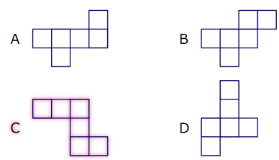  Көпжақты - көпжақты бетті - бірнеше қырлар бойымен қиғаннан кейін жазықтыққа келтіруге болады. Пайда болған жазықтық көпжақтың/айналу дененің жазбасы болып табылады. Жазба - жазық көпбұрыш, кіші көпбұрыштардан жасалған, кіші көпбұрыштар берілген көпжақтың жақтары болып табылады.  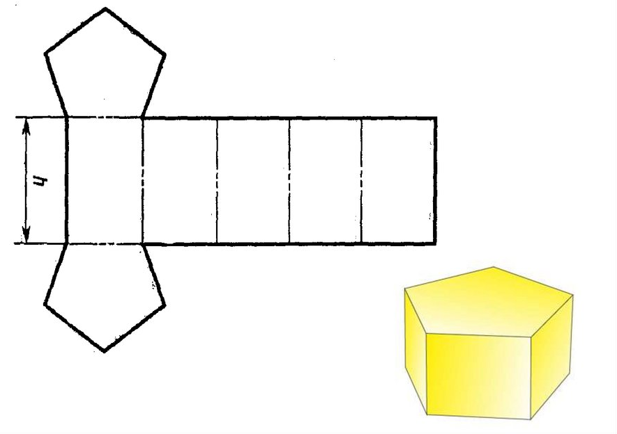 |  |  |  |  | Мактау мадақтау арқылы бағалау:  Жарайсың!  Өте жақсы!  Жақсы!  Керемет! | Шыныбеков Ә.Н. және т.б. Геометрия: Жалпы білім беретін мектептің 11-сыныбына арналған оқулық Атамұра, 2020. – 192 бет
Сабақтың  ортасы  25минут | Бекіту тапсырмаларын орындау  Оқушылар берілген тапсырмаларды орындайды; көмек керек болса мұғалім көмегіне жүгінеді  Жұптық жұмыс  Кейбір геометриялық фигуралардың жазбаларын салуды ұсыныңыз:параллелепипед, цилиндр, конус, үшбұрышты тік призма, тетраэдр, төртбұрышты пирамида.  Оқушылардың жауабын талқылаңыз, толықтырыңыз. |  |  |  |  | «Басбармақ» әдісімен бір – бірін бағалау жүргізіледі | Слайд  Тақта  Бор  Кітап  Дәптер 192 бет
 | №1.66. Диагональдары 5 м жоне 8 м, биіктігі 2 м, ал табан диагональдарыныц арасындаты бурышы 60° болатын тік парал-лелепипед берілген. Параллелепипедтіц толык бетінін ауданын  табындар.  Дескриптор:  -Параллелепипедтің диагональдарын қолданады;  -Биіктігін ескереді;  -Толық бетінің ауданын анықтайды. |  |  | №1.67. Дурые ушбурышты призма кырларыныц аркайсысы а-га  тец. Оныц толык бетініц ауданын табындар.  Дескриптор:  -Дұрыс үшбұрышты призманы қарастырады;  -Қырларын ажыратады;  -Толық бетінің ауданын табады. |  | Оқушылар дайын жауаппен, жұпта қатар отырған оқушылар бірін-бірі тексеріп бағалайды. | Слайд  Тақта  Бор  Кітап  Дәптер 192 бет
 | №1.68. Жактары суйр бурышы ф, кабыргасы а-га тен ромб бола-тын колбеу призманыц биіктігін табындар.  Дескриптор:  -Жақтары ромб болатын фигураны ажыратады;  -Бұрыштың мәнін қолданады;  -Көлбеу призманың биіктігін табады. |  |  | №1.69. Куб диагональдык кимасы аркылы екі белікке болінген.  Кубтыц кырын 4 см деп алып, шыккан беліктіц жазбасын салыцдар.  Дескриптор:  -Кубтың қырын қолданады;  -Шығатын қиманы елестетеді;  -Қиманың жазбасын сызады. |  | Оқушылар дайын жауаппен, жұпта қатар отырған оқушылар бірін-бірі тексеріп бағалайды. | Слайд  Тақта  Бор  Кітап  Дәптер 192 бет
 | №1.70. Дурыс ушбурышты призманыц буйір жактары —квадрат-тар, табанына іштей сызылган шецбердін радиусы г. Призманыц толык бетініц ауданын табындар.  Дескриптор:  -Дұрыс үшбұрышты призманы қарастырады;  -Іштей сызылған шеңбер радиусын қолданады;  -Толық бетінің ауданын анықтайды. |  |  | №1.71. Тік призманыц табаны — тецбуйірлі трапеция. Трапе-цияныц буйір кабыргасы 13 см, табандары 11 см жене 21 см.  Дескриптор:  -Табаны трапеция болатын призманы таниды;  -Бүйір қабырғаларын қолданады;  -Толық бетінің ауданын табады. |  | Оқушылар дайын жауаппен, жұпта қатар отырған оқушылар бірін-бірі тексеріп бағалайды. | Слайд  Тақта  Бор  Кітап  Дәптер 192 бет
 | Жеке жұмыс. Мақсаты: призманың толық бетінің ауданын табу формуласын қолдану дағдысын бағалау.  № 1. Дұрыс төртбұрышты призманың диагоналі 10 см-ге тең және бүйір жағымен 30°-қа тең бұрыш жасайды. Призманың табан бетінің және толық бетінің ауданын табыңыз.  Шешуі.  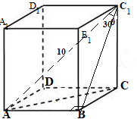 |  |  |  |  | ҚБ: Жұпта өзара бағалау «+», « - », қызықты | Шыныбеков Ә.Н. және т.б. Геометрия: Жалпы білім беретін мектептің 11-сыныбына арналған оқулық Атамұра, 2020. – 192 бет  Слайд  Тақта  Бор  Кітап  Дәптер
 | Практикалық жұмыс.  Оқушыларға дайын жазбаларды таратыңыз. Ал оқушылар стереометриялық үш өлшемді фигураларды құрастырады.  Бағалау: оқушылар өзара бірін-бірі бағалайды, мұғалімнің кері байланысы.  Тапсырма. Дұрыс n-бұрышты призманың табан қабырғасы –а, ал биіктігі –h.  - призманың сызбасын салыңыз;  - призманың биіктігін табаңыз;  - призманың толық бетінің аудынын табыңыз.  а) n=3; а =10 см; S_{б.б.} = 450 см²;  б) n=4; а = 1,2 дм; S_{б.б.} = 384 см²;  в) n=5; а = 0,4 м; S_{б.б.} = 200 дм²;  г) n=6; а = 20 см; S_{б.б.} = 72 дм² .  Дескриптор:  - Дұрыс төртбұрышты призманы елестетеді;  - Диагональ мен бұрыш берілгенін қолданады;  - Табан ауданын анықтайды;  - Бүйір бетінің ауданын табады;  - Призманың толық бетінің ауданын есептейді. |  |  |  |  | Бағалау  Оқушылар жеке орындап болған соң дайын жауаптар мен дескрипторлар бойынша бағалайды.  Мұғалім оқушылар жұмысын бақылап, оларға кері байланыс береді. | Слайд  Тақта  Бор  Кітап  Дәптер
Сабақтың  соңы  5  минут | Қорытындылау.  Рефлексия.  Тіркесті толықтырыңыз:  «Бүгін мен сабақта ... білдім»  «Бүгін мен сабақта ... үйрендім»  «Бүгін мен сабақта ... таныстым»  «Бүгін мен сабақта ... қайталадым»  «Бүгін мен сабақта ... бекіттім»  Үй тапсырмасын беремін |  |  |  | Сабақты қорытындылау:  Өтілген мақсат бойынша сұрақтар қою арқылы сабақты қорытындылаймын.  1.Сабақтың мақсаты қандай болды?  2.Сабақтың мақсатына жету үшін нені білу керек?  3.Нені түсінбедіңдер?  Сабақ соңында оқушылардан рефлексия алу:  - тақырып бойынша не білемін?  - тағы не білгім келеді?  - не істей аламын?  Үйге тапсырма:№ | Ынталандыру сөздерін қолдану «жақсы», «жарайсың», «өте жақсы»  1-10 баллдық жүйеде бағаланады. | Бағалау парақтары;  оқулық;

